УДК 617.711
Средства для устранения дискомфорта при сухости глаз
Преподаватель
Анненкова Елена Александровна
Государственное бюджетное профессиональное образовательное учреждение
«Магнитогорский медицинский колледж
им. П. Ф. Надеждина»
г. Магнитогорск

Актуальность темы: проблема сухости глаз актуальна в условиях современного образа жизни и экологических факторов. Сухость глаз часто сопровождается дискомфортным слезотечением из-за недостатка слезной жидкости, зудом, жжением. Способствуют развитию синдрома сухости глаз: повсеместное использование смартфонов, компьютеров, кондиционеров (сушат воздух), ношение мягких контактных линз, регулярный приём лекарственных препаратов (мочегонных, от аллергии, антидепрессантов, статинов, β-блокаторов, контрацептивов), недостаточное поступление витамина А с пищей, сильный ветер, частый «ячмень», сахарный диабет и другие патологии эндокринной системы.
Ключевые слова: сухость глаз, слезотечение, синдром «сухого» глаза, увлажнение глаз, контактные линзы, слезозаменители.

Для снижения дискомфорта глаз слезные железы вырабатывают слезную пленку, которая защищает глазное яблоко от высыхания и проникновения патогенных микробов, питает его, а при моргании смазывает веко. Когда человек моргает – пленка равномерно распределяется по поверхности глаза.
Если по какой-либо причине железы перестают вырабатывать необходимое количество слезной жидкости или нарушается ее качество, пленка начинает высыхать или влага может ускоренно испаряться с поверхности глаза из-за особенностей окружающей среды. Как результат – синдром сухого глаза.
Симптомы сухости глаз: ощущение песка или инородного тела в глазах, покраснение и раздражение, слезотечение (компенсаторная реакция организма), затуманенное зрение, усталость глаз.

Слезозаменители – это увлажняющие средства, которые восполняют дефицит слезной жидкости из-за недостаточной ее выработки или избыточного испарения.
Многие слезозаменители содержат консервант бензалкония хлорид. При длительном применении он разрушает самый наружный – липидный слой слезной пленки, который задерживает испарение воды с поверхности глаза, и синдром сухого глаза усугубляется. Бензалкония хлорид может вызвать раздражение и покраснение глаз.
При длительном применении до 1 месяца предпочтительны препараты, не содержащее консерванта: Артелак Баланс, Артелак Всплеск, Гилан, Окутиарз Гидро, Офтолик БК, Систейн, Стиллавит, Хило-Комод, Хиломакс Комод, Хилопарин Комод.
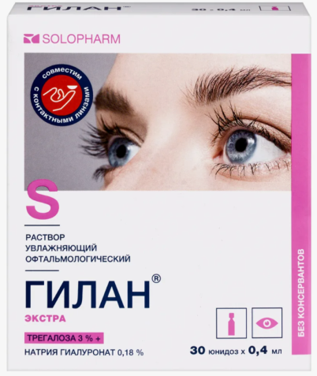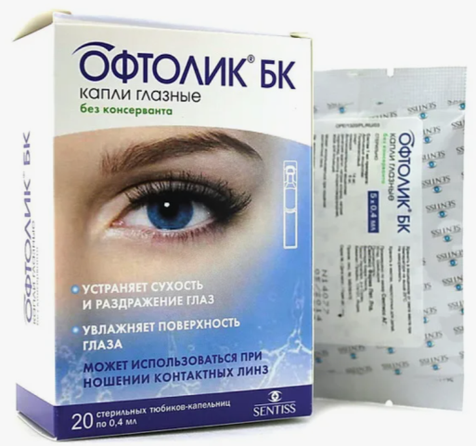
Рис.1 Гилан экстра №30 юнидоз и Офтолик БК №20 юнидоз
Провоцировать синдром сухого глаза могут контактные линзы. Когда человек надевает их, они плотно прилегают к роговице глаза, внедряются в слезную пленку и стабильность слезной пленки нарушается, усиливается испарение водного слоя. При ношении линз лучше подходят средства, которые можно капать на линзы: Артелак, Гилан, Окутиарз Гидро, Офтолик БК, Систейн Ультра/Ультра Плюс, Стиллавит, Хило-Комод.
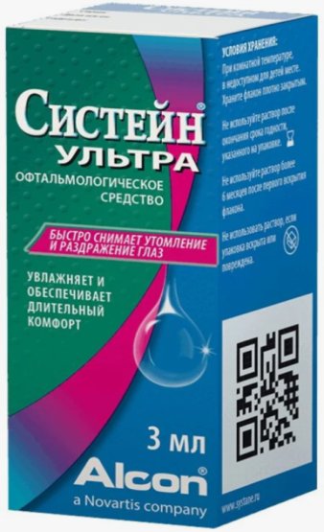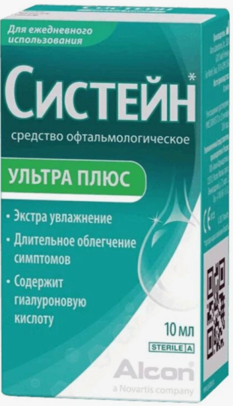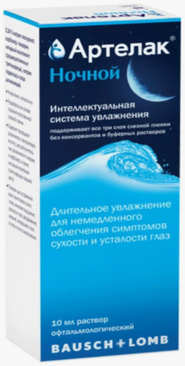
Рис.2 Систейн ультра 3мл, Систейн Ульра Плюс и Артелак 10 мл
Увлажняющие средства для глаз бывают разной вязкости, чем выше вязкость, тем дольше действует слезозаменитель.
Высокую вязкость имеют гелевые формы слезозаменителей (Видисик, Офтагель, Систейн гель) и некоторые капли, например, Систейн Ультра и Ультра Плюс, т.к. после закапывания действующее вещество превращается в гелеподобный жидкий «пластырь», который препятствует испарению влаги и защищает глаза от высыхания.
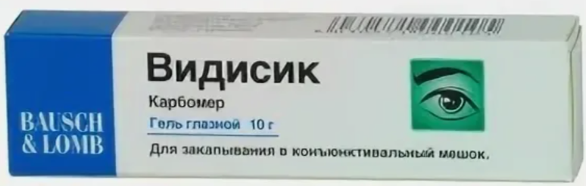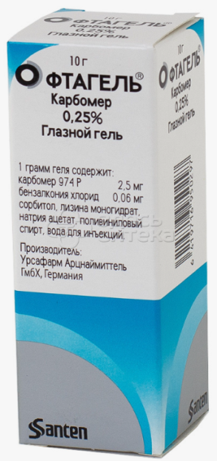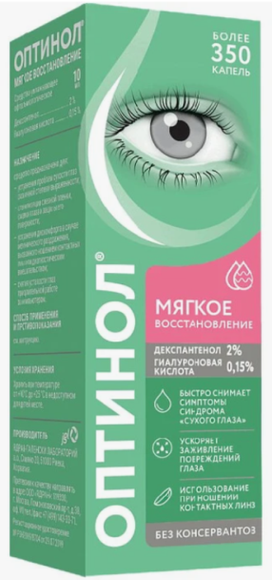
Рис.3 Видисик гель глазной 10г, Офтагель 10г, Оптинол Мягкое восстановление 10 мл
Слезозаменители, содержащие декспантенол (Оптинол Мягкое восстановление, Стиллавит), помимо увлажнения, заживляют микроповреждения эпителия роговицы, которые бывают при ношении контактных линз. Они также назначаются после хирургических операций на глазах в комплексе с другими средствами.
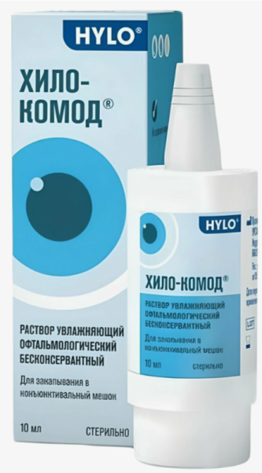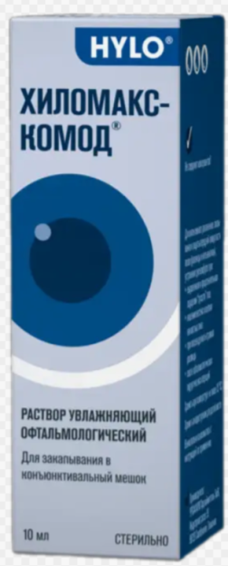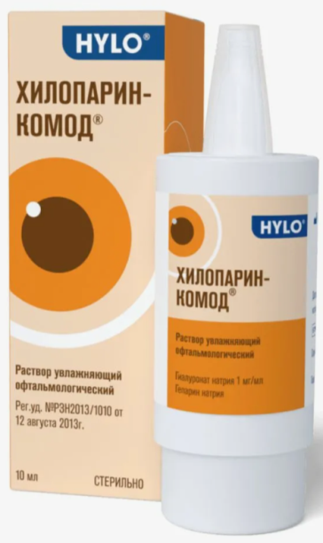
Рис.4 Хило-комод, Хиломакс-комод, Хилопарин-комод растворы по 10 мл

Система «Комод» (Хило-Комод, Хиломакс-Комод, Хилопарин-Комод) – это запаянный со всех сторон флакон, в который встроен дозирующий механизм. Такой флакон обеспечивает стерильность раствора без консервантов весь период использования.

При легком течении синдрома сухого глаза (небольшая сухость и дискомфорт в глазах, в основном, к вечеру) подойдут слезозаменители с низкой концентрацией гиалуроновой кислоты (0,1-0,18%): Артелак Баланс, Оптинол Мягкое восстановление, Хило-Комод, Гилан Комфорт, а также Систейн, Искусственная слеза, Дефислез, Слезин.
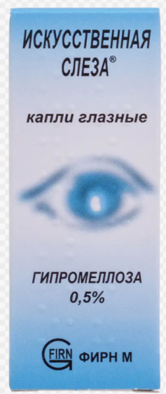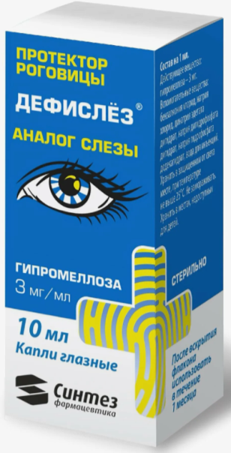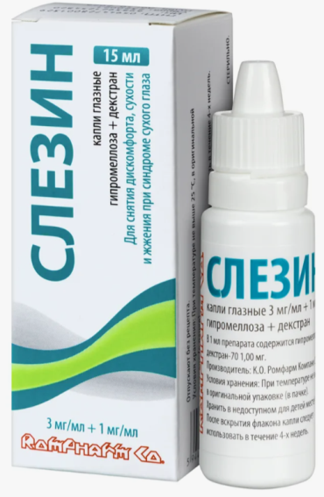
Рис.5 Искусственная слеза 10мл, Дефислез 10 мл, Слезин 15мл
При симптомах: выраженная сухость и жжение в глазах, слезотечение, повышенная чувствительность к яркому свету, лучше подходит слезозаменитель с высокой концентрацией гиалуроновой кислоты: Артелак Всплеск, Гилан Ультра Комфорт, Оптинол Экспресс Увлажнение, а на ночь – гель: Видисик, Офтагель, Систейн гель.
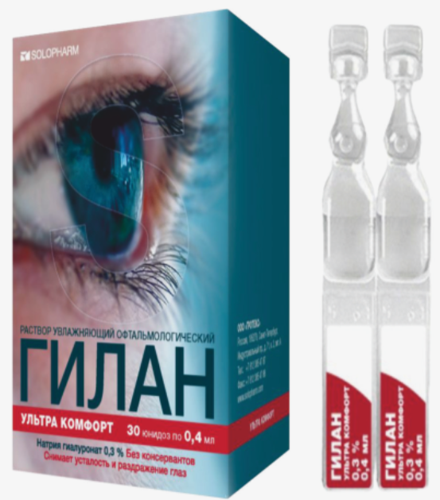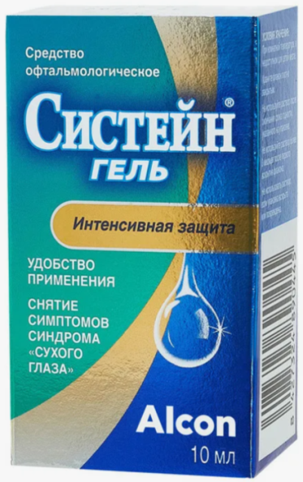
Рис.6 Гилан Ультра Комфорт № 30 юнидоз, Систейн гель 10мл
Артелак Баланс содержит гиалуроновую кислоту 0,15% и витамин В12, улучшает кровоснабжение глаза, защищает от повреждения свободными радикалами, предпочтителен при хроническом дефиците слезной жидкости.
Артелак Всплеск содержит более высокую концентрацию гиалуроновой кислоты – 0,24%, показан при выраженной сухости глаз.

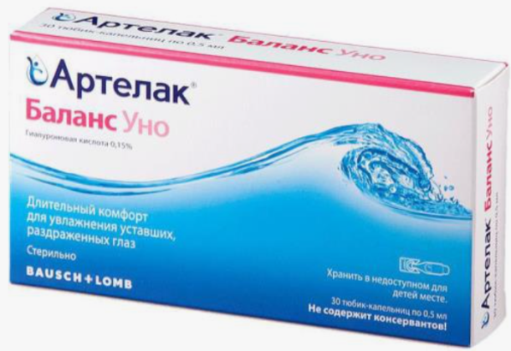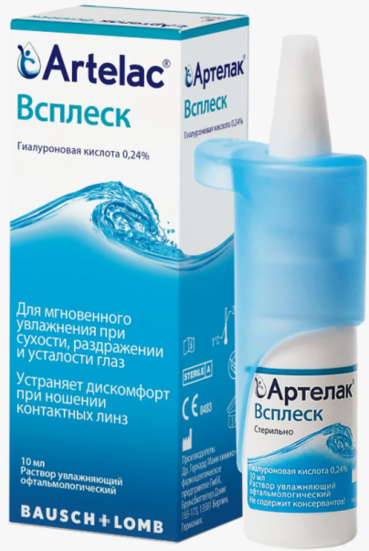
Рис.7 Артелак Баланс № 30 юнидоз, Артелак Всплеск 10мл

Окутиарз содержит гиалуроновую кислоту сверхвысокой молекулярной массы и похож по своей вязкости на естественную слезу человека. Благодаря высокой молекулярной массе, гиалуроновая кислота длительно удерживается на поверхности глаза, поэтому применяется всего 1 раз в день.
Катионорм содержит минеральные масла. Это эмульсия типа «масло в воде», которая равномерно распределяется и удерживается на поверхности глаза. Не содержит консервантов, не повреждает контактные линзы. Катионорм особенно показан взрослым старше 45 лет, когда есть другие хронические заболевания глаз, и человек длительно использует препараты, влияющие, в том числе, на качество слезной пленки. Это могут быть капли от глаукомы, от катаракты, антигипертензивные и некоторые другие лекарственные препараты, вызывающие сухость глаз.
Систейн баланс содержит минеральное масло и фосфолипиды, поэтому восстанавливает липидный слой слезной пленки. Позволяет уменьшить испарение слезной жидкости с поверхности глаза, уменьшает слезотечение, в том числе, на ветру, на морозе, на солнце, но его нельзя капать на линзы.
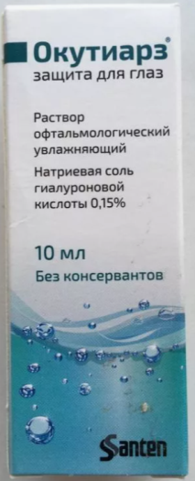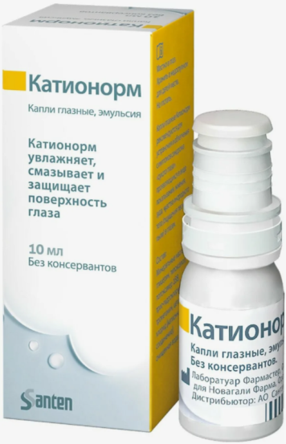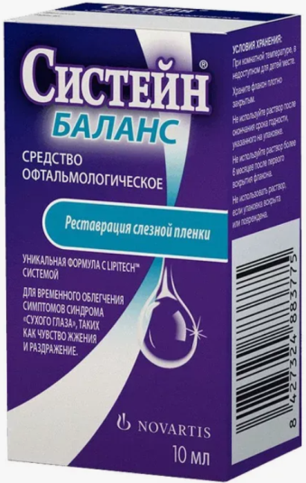
Рис.8 Окутиарз 10 мл, Катионорм 10 мл, Систейн Баланс 10мл

Стиллавит содержит гиалуроновую кислоту, хондроитин, декспантенол. Гиалуроновая кислота и хондроитин в норме содержатся в структурах глаза. Оба удерживают воду, поддерживают нормальный уровень увлажненности глаз, а декспантенол заживляет микроповреждения эпителия роговицы, например, в результате ношения контактных линз. Можно капать на линзы. Стиллавит подойдет при дискомфорте и сухости в глазах, дискомфорте при ношении линз, ощущении песка в глазах. Стиллавит Интенсив с повышенными дозировками всех компонентов рекомендован после операций, при повреждениях и травмах роговицы.
Оптинол Глубокое Увлажнение содержит высокую концентрацию гиалуроновой кислоты (0,4%), действует быстро и длительно. После закапывания на поверхности глаза образуется тонкая пленка, которая предохраняет глаза от пересыхания, дискомфорта и жжения. Особенно подойдет при выраженных симптомах «сухого» глаза и для использования на ночь. Не содержит консервантов. Но из-за высокой вязкости на линзы капать не рекомендуется.
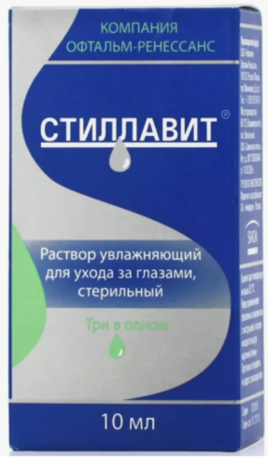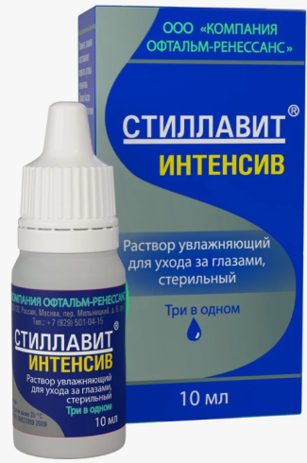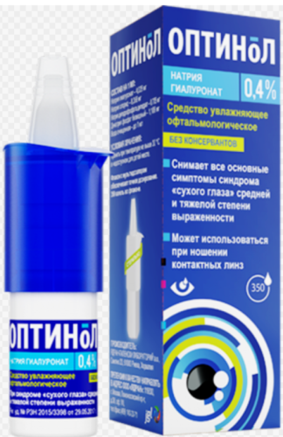
Рис.9 Стиллавит, Стиллавит Интенсив и Оптинол 0,4% по 10 мл

Кератопротекторы - средства, защищающие роговицу от повреждений и раздражения. Обычно используются при тяжелых формах сухости глаз.

Рис.10 Корнерегель гель глазной 10г
Антибиотики и нестероидные противовоспалительные средства используются при присоединении инфекции или воспалительного процесса.
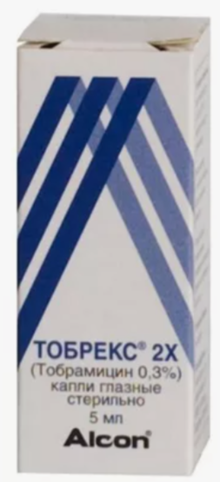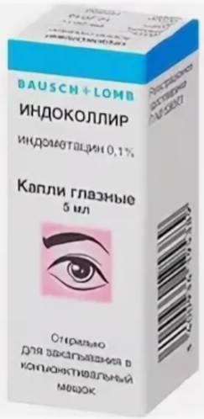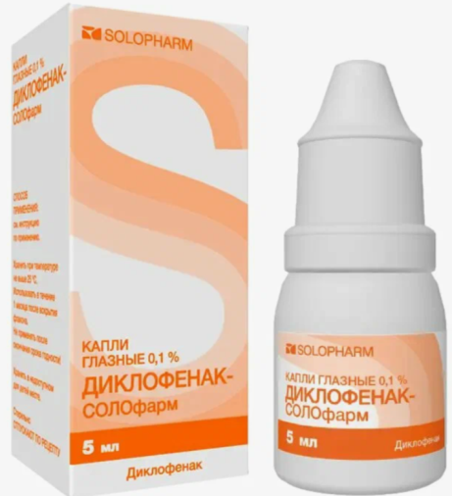
Рис.11 Тобрекс 2Х, Индоколлир и Диклофенак глазные капли по 5мл

Для профилактики и уменьшения симптомов сухости глаз рекомендуется:
- регулярно делать перерывы при работе за компьютером («правило 20/20»: каждые 20 минут смотреть вдаль на протяжении 20 секунд);
- использовать увлажнители воздуха дома и на рабочем месте;
- избегать длительного пребывания в помещениях с кондиционером;
- правильно подбирать контактные линзы и следить за гигиеной их использования;
- употреблять достаточное количество жидкости ежедневно.

Список используемых источников:
1. Синдром «сухого» глаза.- URL: http://www.apteka.ru (дата обращения: 04.09.2025). – Текст: электронный.
2. Синдром «сухого» глаза. – URL: http://www.probolezni.ru (дата обращения: 04.09.2025). – Текст: электронный.
3. Синдром «сухого» глаза. – URL: http://www.spb.medsi.ru.ru (дата обращения: 05.09.2025). – Текст: электронный.

